**Эстетикалық пәндер әдістеме бірлестігінің 2020-2021 оқу жылының**

**I- жарты жылдықтың шығармашылық сараптама есебі.**

Күн тәртібінде :

1. Мұғалімдердің есебі. I- жарты жылдықтың жоспардың орындалу сапасын талқылау.

2. Әдістемелік бірлестігінің I- жарты жылдықтың шығармашылық есебі.

3. Қашықтық оқу кезінде онлайн олимпиадаларға және әскери-ойын «Жас Ұлан» спартакиадаға оқушыларды қатыстыру.

Эстетикалық пәндер әдістеме бірлестігінде 2020-2021 оқу жылынның бойынша бес мұғалім жұмыс атқарады

Олар:

1.АкубаевС.Т.

2. Аубакиров Ж.К.

3 Казжанова Ж.К.

4. Жанузакова Н.К.

5. Тоқтаров А.Ж.

1. Эстетикалық әдістеме бірлестігінде 2020-2021 оқу жылында бес пән мұғалімдері кірді. Биылғы оқу жылында аталған пән мұғалімдері оқушының жеке мүмкіншіліктерін ескере отырып,танымдық қызығушылығын арттыру,эстетикалық қаблеттерін арттыру және шығармашылық ізденістерін жетілдіру мәселесін алып, осы бағытта жұмыс жоспарын құрды. Эстетикалық бірлестіктің тақырыбы: «Халықтың эстетикалық тәрбие жүйесін қолдана отырып оқушының рухани құндылықтарын жетілдіру» Әдістемелік жұмыстың мақсаты: «Мұғалімдердің педагогикалық шеберлігін ,шығармашылығын жетілдіріп, оқушылардың эстетикалық мәдениетін қалыптастыру.

Бірінші мәселе бойынша ӘБ жетекшісі Аубакиров Ж.К 2020-2021 оқу жылының қорытындысы туралы мәлімет берді.

2020-2021 оқу жылында көркем еңбек дене шынықтыру , музыка, өзін-өзі тану пәндерінің әдістеме бірлестігінің жұмыс жоспары бес отырысқа бөлініп өткізілді. Эстетикалық пәндербірлестігі I жарты жылдық бекітілген жоспар бойынша жұмыс атқарды.

 Бірлестіктің алғашқы отырысында жарты жылдық жұмыс жоспары  таныстырылып, талқыланды.

Мақсаттар мен міндеттер белгіленді.Апталық жүктемелер  бөлінді. Бірлестік мүшелерінің күнтізбелік жоспары,факультатив,үйірме курстарының жоспарлары талқыланды, барлық жоспарлар біртұтас түрде ресімделуі қажет, оқу бағдарлама материалы, сағат саны, күні, ал күнделікті сабақ жоспарында әдістер,  білім, іскерлік, сабақ түрі,стандарт бойынша дағдылар, мақсат және міндеттер көрсетіліп,бекітілді.    
 Ол пән  мұғалімдерінің бағдарлама материалын  орындағаны, жаңартылған бағдарлама бойынша жұмысты  жалғастыруды айтты.

Мұғалімнің  негізгі  мақсаты баланың жеке тұлғасын дамыту, білім сапасын арттыру және шығармашылық қабілеттін дамыту.

ӘБ жетекшісі Жанузакова Н.К. мұғалімдерді «Жаңа оқу жылындағы Қазақстан Республикасының  білім  берудегі жалпы білім  беру ұйымдарында ғылым негіздерін  оқытудың  ерекшеліктері туралы» нұсқаулық  әдістемілік хатымен  таныстырды.

 Оқу  жоспарлары  білім беру  министірлігінің  оқу бағдарламасымен  сәйкес  құрылды.

Шешімі:

2020-2021 оқу жылының эстетикалық бағыт бойынша күнтізбелік-тақырыптық жоспар тексеріліп және жоспарлардың дұрыс жазылуын қадағалау арқылы жұмыс өткізіліп бекітілді.

Музыка пәнінің мұғалімі Жанузакова Н.К « Жас ұрпақты музыка арқылы тәрбиелеу **» тақырыбына баяндама оқыды баяндама сұрақ жауап арқылы талқыланды.**

Музыка пәні бойынша Жанузакова Н.К. 5 «а» - 6 «а» сыныптар арасында сабақтар өтеді. Сабақта оқушылардың әнге деген қызығушылықтарын арттырып, әндер жарыстары, сөзжұмбақтар,қазақтың салт- дәстүрлерін көрсетіп әндерді шырқап отырамыз,басқа ұлттардың қазақ аспаптарының айырмашылықтарын айтып ажырата алады.Оқушылар әнді нақышына келтіріп орындайды. Өздерін сахнада болса да, сынып ішінде еркін сезінеді.

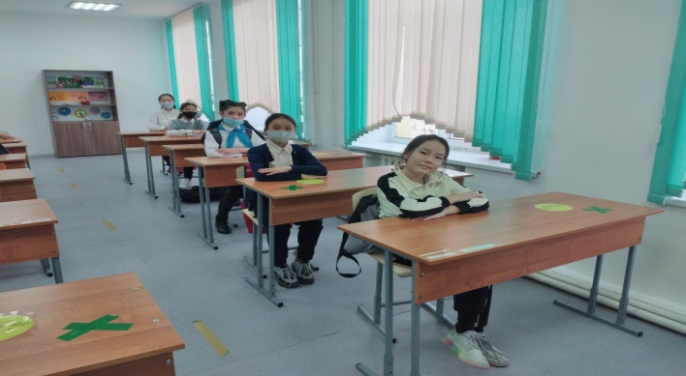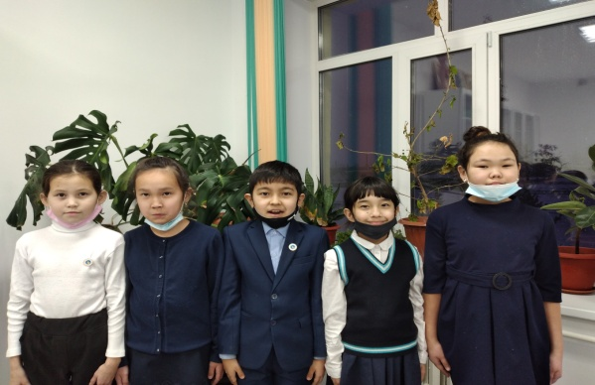

Қазіргі таңда жеке тұлғаға бағытталған сабақ мұғалімнің шығармашылық орта қалыптастыру ғана емес, сондай-ақ оқушылардың субъект ретіндегі өмірлік тәрбиесін үнемі назарға ұстауы сол тәжірибеге сүйену болып табылады. Оқушының бойындағы оқуға, өнерге деген қызығушылығын арттыру арқылы олардың жеке шығармашылық мүмкіндіктерін дамыту керек. Осы орайда биылғы оқу жылында Білім берудің әлемдік стандарты және жастарды тәрбиелеу ісінде ғылыми, мәдени, құқықтық өмірдің салауатты көрінісін қамтыған және игерген бағдар беру, деп эстетикалық бағыттағы пәндердің ролін арттыруды әрі қарай дамыту басты мақсатымыз деп есептеймін және сол бағытта жұмыс жасау керек деп санаймын.

Баяндамада «**Бейнелеу өнері пәнін оқыту арқылы оқушылардың шығармашылық қабілеттерін дамыту»** Казжанова Ж.К.

Қазақ қолөнері өзінің өзінің төлтума бітім қасиетімен, көркемдік мән-мағынасымен, шын мәнінде, халқымыздың ғасырлар талғамынан өткен асыл қазынасы.

Ата бабаларымыздың өмірі көшпелі болғанымен, рухани болмысы көшпелі болған емес. Бабаларымыздың ұрпақтан ұрпаққа деген өсиет үлгісі өнері арқылы жеткен.Атадан баласына, анасынан қызына мирас болып келе жатқан қолданбалы сәндік өнердің өзі ұлттық мәдениетіміздің дамуына ықпалын тигізетіні туралы айтылды. **Баяндама сұрақ жауап арқылы талқыланды.**

Көркем еңбек пәні бойынша Казжанова Ж.К 6 «А» сынып қыздарымен «Кесте тігу» атты сабақ өткізді. Мұғалім балаларға қазақ халқының және әр түрлі халық кестелерін көрсетіп олардың қандай жіппен тігіліп , қалай тігілу ерекшеліктерімен таныстырды.

Оқушылар да өз білгендерін ортаға салып қызығушылықпен тамашалады. Сабақ барысында кесте үлгілері көрсетіліп, сұрақтарда жауаптарды оқушылар беріп отырды.Сабақ өте қызық өткізілді.

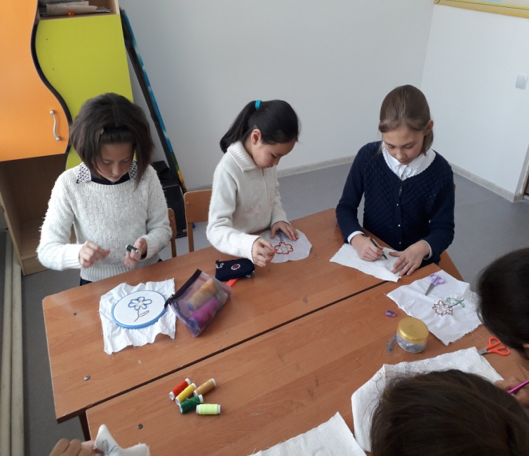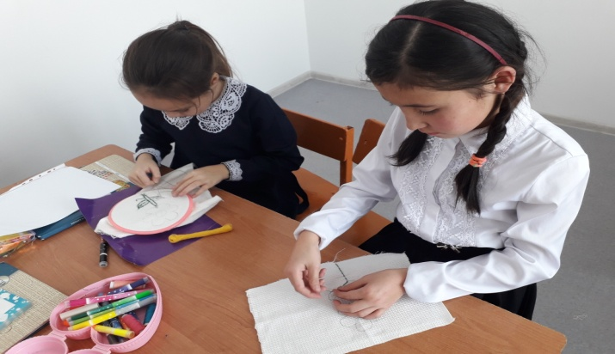

Оқушылар тегіс тапсырмаларын істеп өз ара бір бірінің жұмыстарын қарап қызығушылық танытты. Сабақ соңында барлығы тіккен кестеге жақсы баға алып қуанышты көңілде сабақты аяқтады.

Көркем еңбек сабақтарында оқушылар көптеген суреттер салып әр тақырып бойынша көрмелер де ұйымдастырып отырамыз.

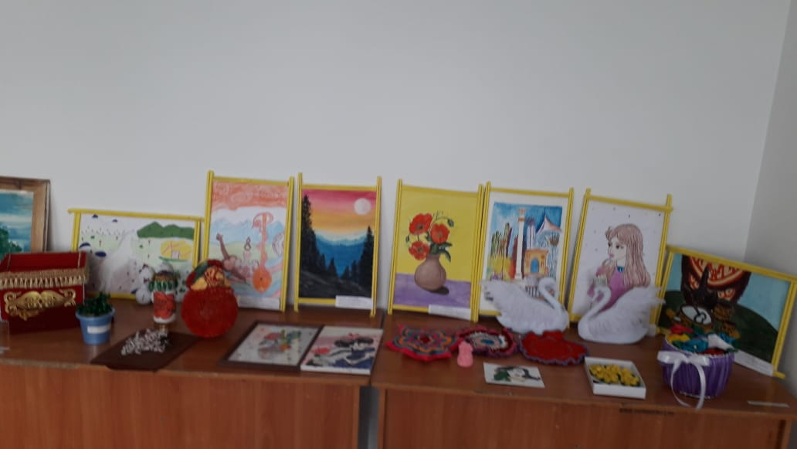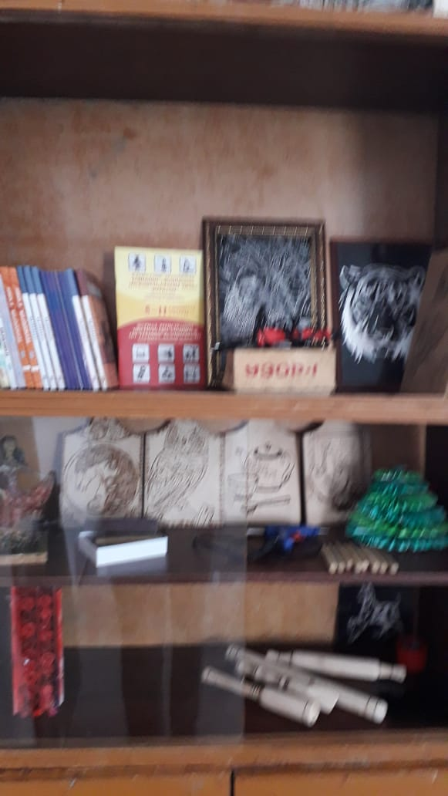

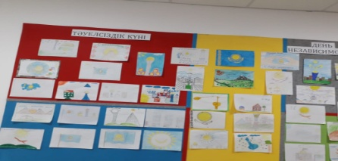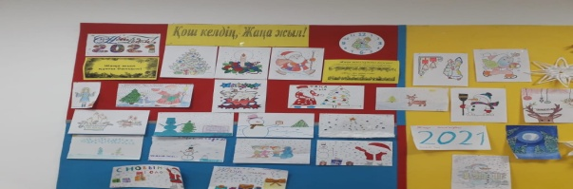

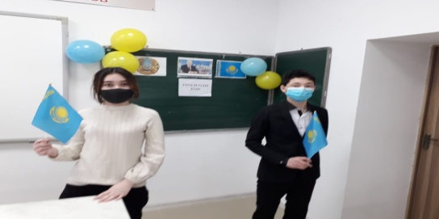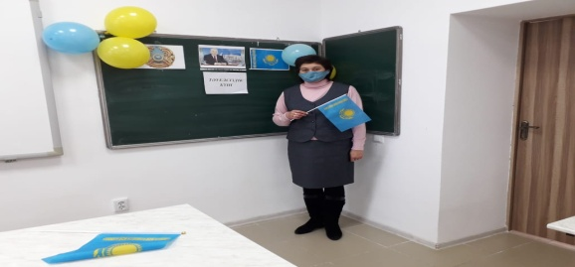

Дене шынықтыру мұғалімдері Акубаев С.Т және Аубакиров Ж.К 7 «А» -8 «А» сынып аралығында волейбол ойнап «Жоғарыдан допты беру және допты қағып алу» деген тақырыпта өтті. Оқушыларды ең бірінші денелерін қалыпқа келтіру мақсатында жүгіртіп, түрлі жаттығулар жасатты. Сосын екі топқа бөліп қыздар мен ұлдар ойнады. Ойын жарыс тәріздес қызықты өтті. Мүғалімдер оқушылардың қателіктерін дер кезінде ескерту жасап айтып отырды. Соның арқасында ойын өте қызықты өтті. Қыздар да ұлдардан қалыспай ойнады. Оқушылардың ойнауына қарап мұғалімдердің балаларға берген білімін байқауға болатыны белгілі болды.

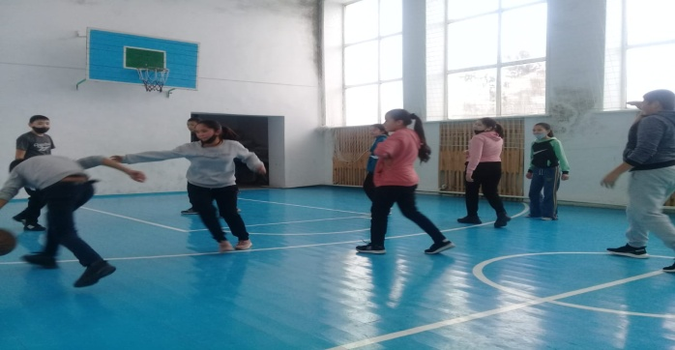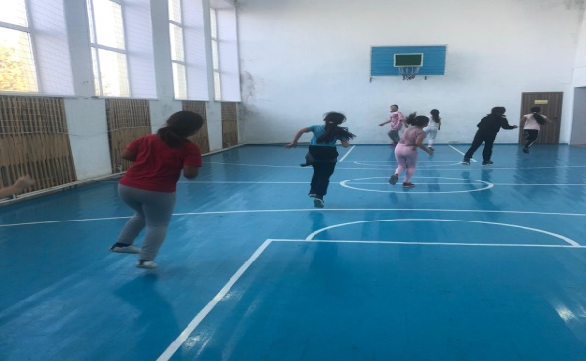

8- желтоқсан айында Еленовка орта мектебінде мектепішілік шахматтық турнир өтті. Осы іс – шараға 1»а»- 6 «а» сынып оқушылары қатысты. Турнирға көрермендер де жиналды. Жақсы қызықты турлар болды. Бұл турда оқушылар өздерінің қызыты логикалық ойлауын,жеңіп шығу жағдайларын қарастырды. Оқушылар қызыға қатысып жеңімпаздар да табылды.Жеңіп шыққан оқушылар аудандық турнинге 11- желтоқсанда барды. Оқушылар мадақтау қағаздарымен марапатталды.

